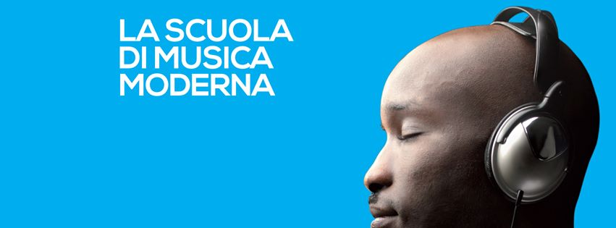

BORSE DI STUDIO MUSES

Ciao!
Noi della scuola di musica Muses ti chiediamo di compilare questo semplice questionario in tutta libertà!
Non ci sono risposte giuste o sbagliate, ma solo quelle che tu ritieni giuste, libero di dire il tuo pensiero: solo questo ci interessa. La tua collaborazione per noi è preziosa!
Tutto questo ci aiuterà a capire chi scegliere per le nostre «borse di studio» che offrono un anno di studio GRATUITO dello strumento che indicherai, presso il nostro istituto di Ascoli Piceno.

(Il questionario va compilato a casa! rispondendo alle domande qui sotto, e riconsegnato ai tuoi professori. Non firmarlo ma indica solo classe e sezione! La tua scuola lo invierà a noi).
ISTITUTO SCOLASTICO: ______________________________________________________________
CLASSE __________ SEZIONE: ______
Rispondi gentilmente a queste domande.

- Cos’è per te la musica ? ____________________________________________________

___________________________________________________________________________________

- Che cos’è per te un musicista ? ______________________________________________

___________________________________________________________________________________

- Ti capita di andare ad ascoltare concerti ?

Sì No

3.2. Se si, di che genere ? _____________________________________________________

______________________________________________________________________________
- Cosa provi nel vedere un musicista suonare ?________________________________

________________________________________________________________________________

________________________________________________________________________________

- Musica, impegno, sacrificio: cosa ne pensi ? ________________________________

_______________________________________________________________________________

- Saresti disposto all’impegno e al sacrificio per imparare a suonare lo strumento che indicherai?

Sì No

- Il tuo idolo o la tua band preferiti ?_____________________________________________

- Quale genere musicale preferisci ?_____________________________________________

- Suoni già uno strumento ?

Sì No

- Quale strumento tra i seguenti ti piacerebbe suonare ?
- Batteria;
- Tromba;
- Pianoforte;
- Chitarra;
- Basso elettrico.

- Credi di poter e voler dedicare il tuo tempo allo studio di questo strumento ?

- Qual è tuo sogno ?__________________________________________________________

Numero Identificativo:_________
Grazie della collaborazione!

